Contenido

INICIALIZACION E INSTALACIÓN DE MODULOS 1

SE CONFIGURA PUERTO 2

SE INSTALA npm nodemon: reinicia servidor nodejs automaticamente luego de un cambio 4

SE CONFIGURAN SETTINGS 5

SE CONFIGURA MIDDLEWARE 6

SE CREA DB Y TABLA 7

AGREGO CARPETAS CONTROLLER Y ROUTES 8

SE IMPORTAN RUTAS A APP.js 9

*SE TERMINA CONFIGURACIÓN BÁSICA 10

SE CREA ARCHIVO EN CONTROLLER, CUSTOMERCONTROLLER 11

SE PROGRAMA MÉTODO PARA LISTAR CUSTOMERS 12

SE CREA VISTA Y SE DESCARGA BOOTSTRAP 13

SE EMPIEZA A PROGRAMAR PANTALLA 15

SE CREA CARPETA PARTIALS EN VIEW, PARA SEPARAR CABECERA Y FOOTER DE PANTALAS 16

SE IMPORTA HEADER Y FOOTER EN CUSTOMER 19

SE AGREGA RUTA PARA ADD, Y SE LE AGREGA LÓGICA 20

SE AGREGA MIDDLEWARE PARA INTERPRETAR DATOS DE FORMULARIO 21

SE CONFIGURA CODIGO PARA INSERT 25

SE CREA TABLA EN FORMULARIO, PARA MOSTRAR DATOS DE DB 27

SE AGREGA EN CONTROLADOR METODOS PARA EDITAR Y ELIMINAR, ASÍ COMO EN ROUTES 29

PARA EDICION, SE CREA VISTA NUEVA 31

# INICIALIZACION E INSTALACIÓN DE MODULOS

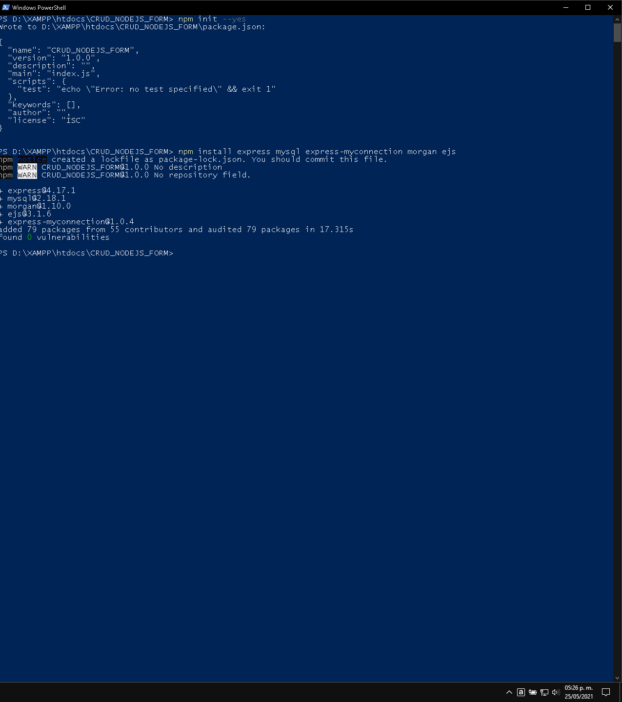

# SE CONFIGURA PUERTO

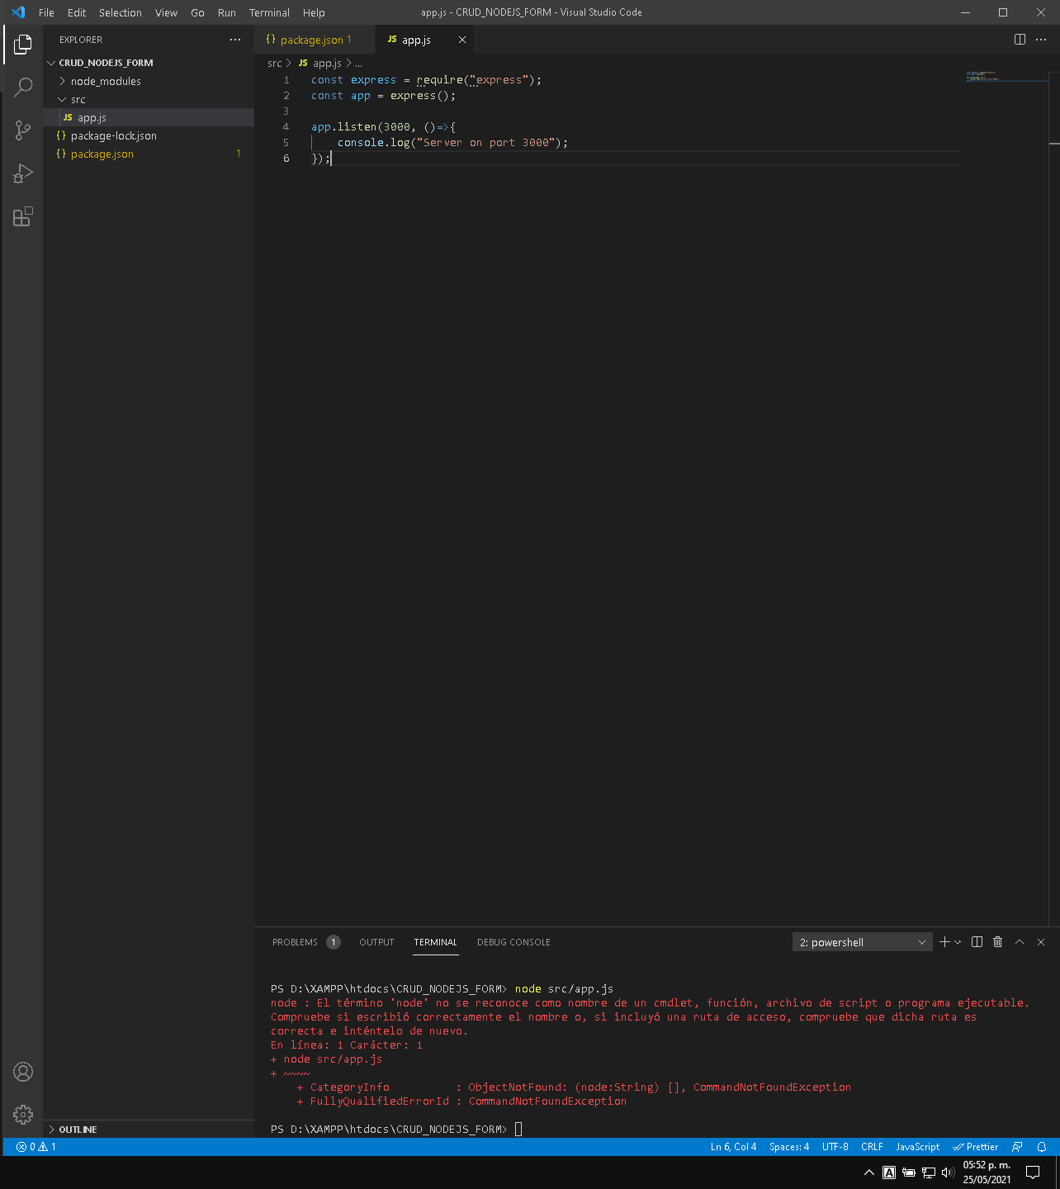

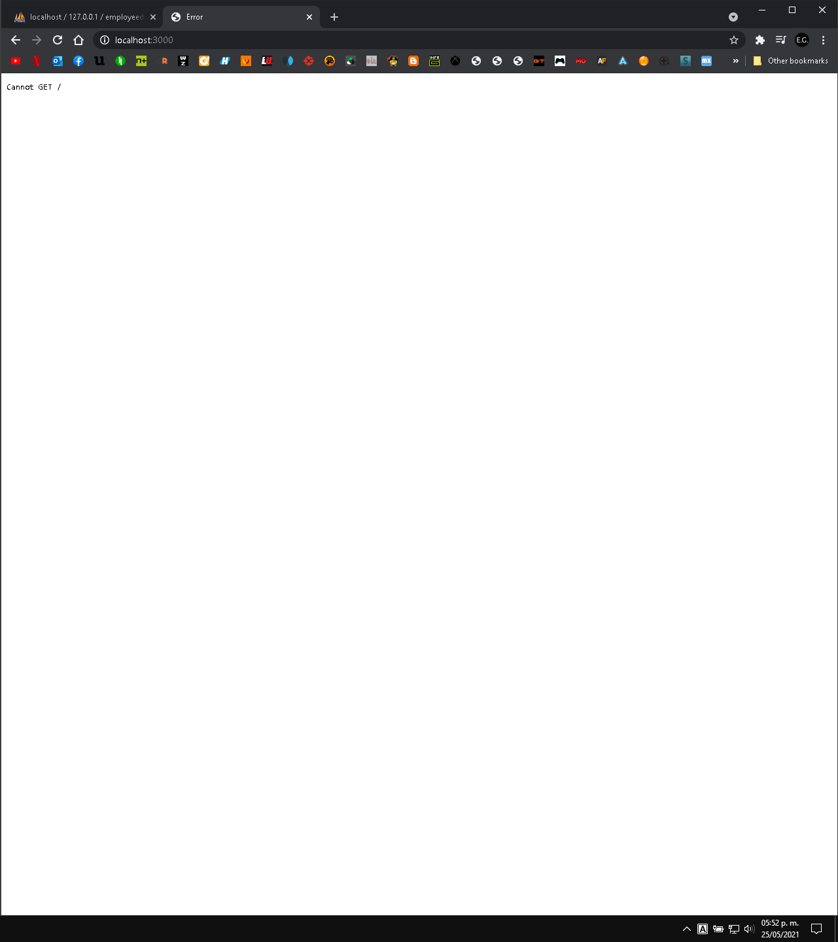

# SE INSTALA npm nodemon: reinicia servidor nodejs automaticamente luego de un cambio

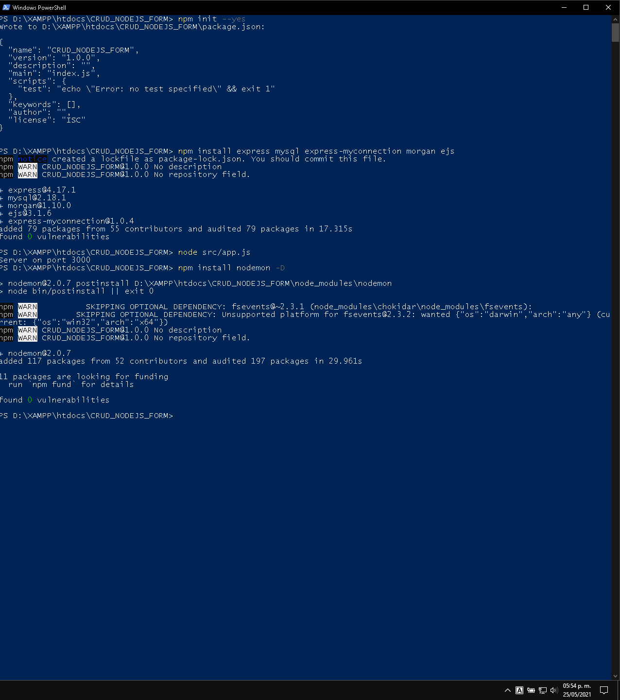

# SE CONFIGURAN SETTINGS

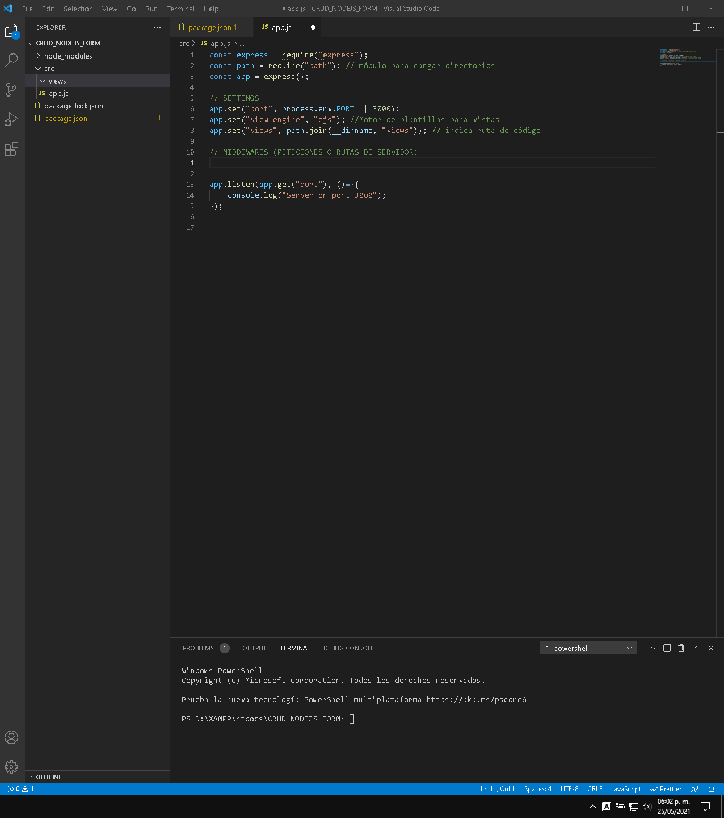

# SE CONFIGURA MIDDLEWARE

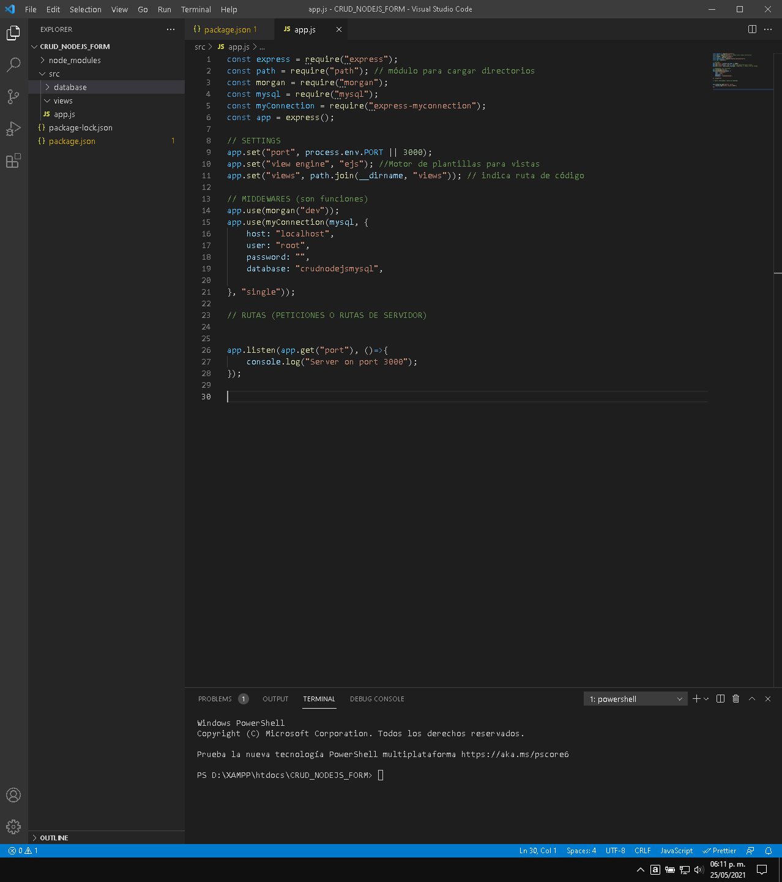

# SE CREA DB Y TABLA

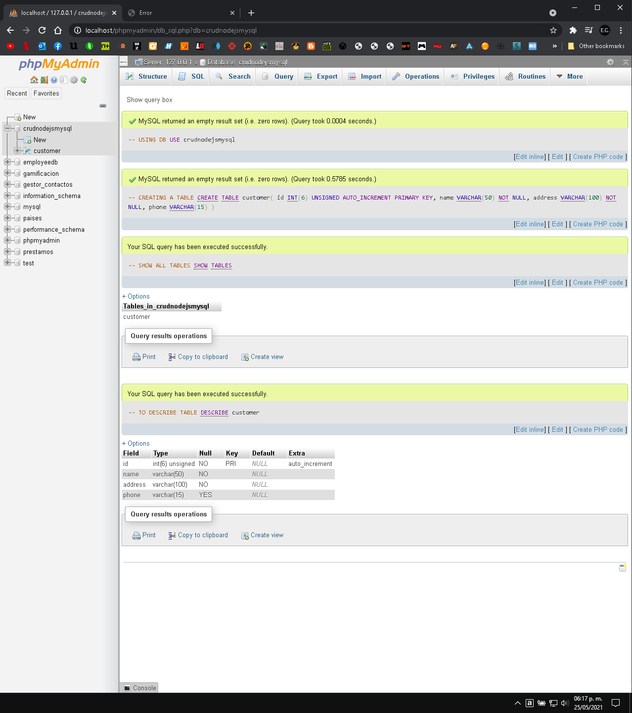

# AGREGO CARPETAS CONTROLLER Y ROUTES

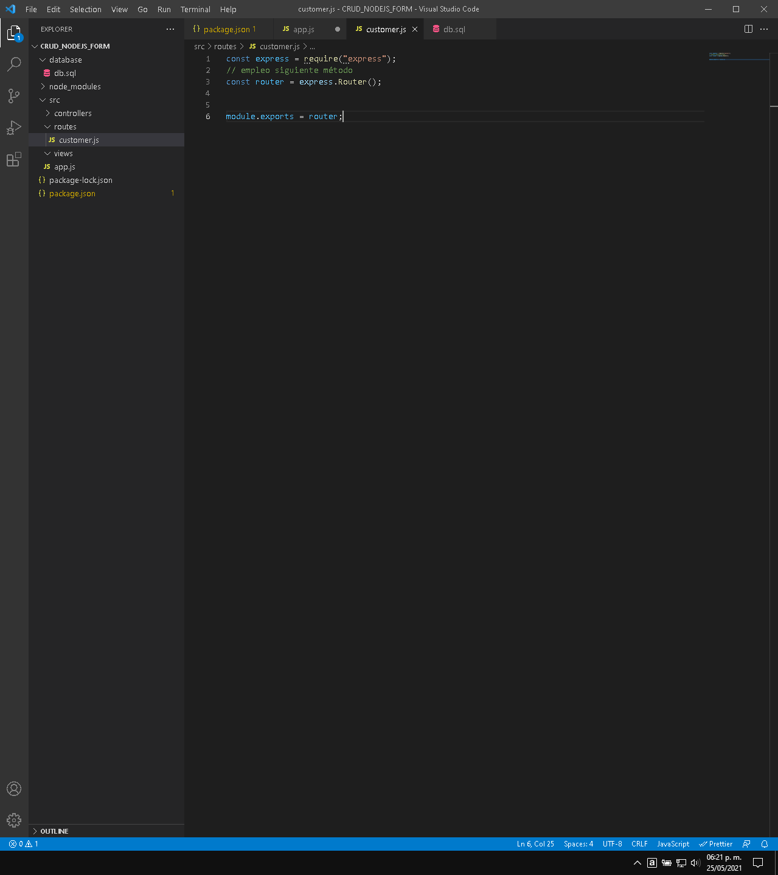

# SE IMPORTAN RUTAS A APP.js

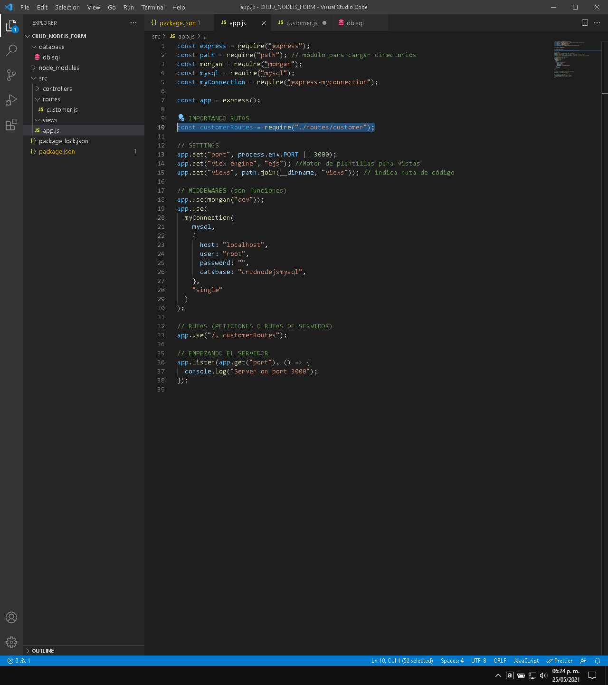

# *SE TERMINA CONFIGURACIÓN BÁSICA

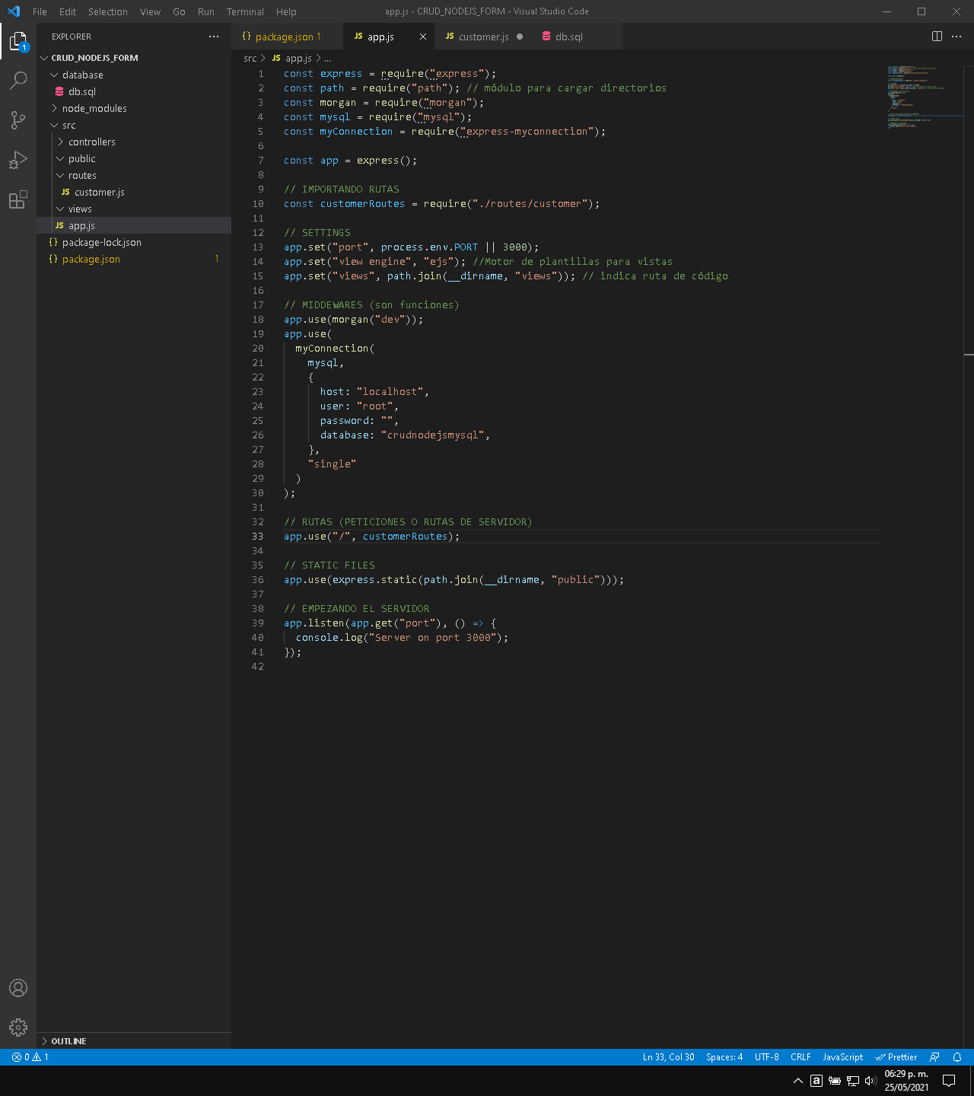

# SE CREA ARCHIVO EN CONTROLLER, CUSTOMERCONTROLLER

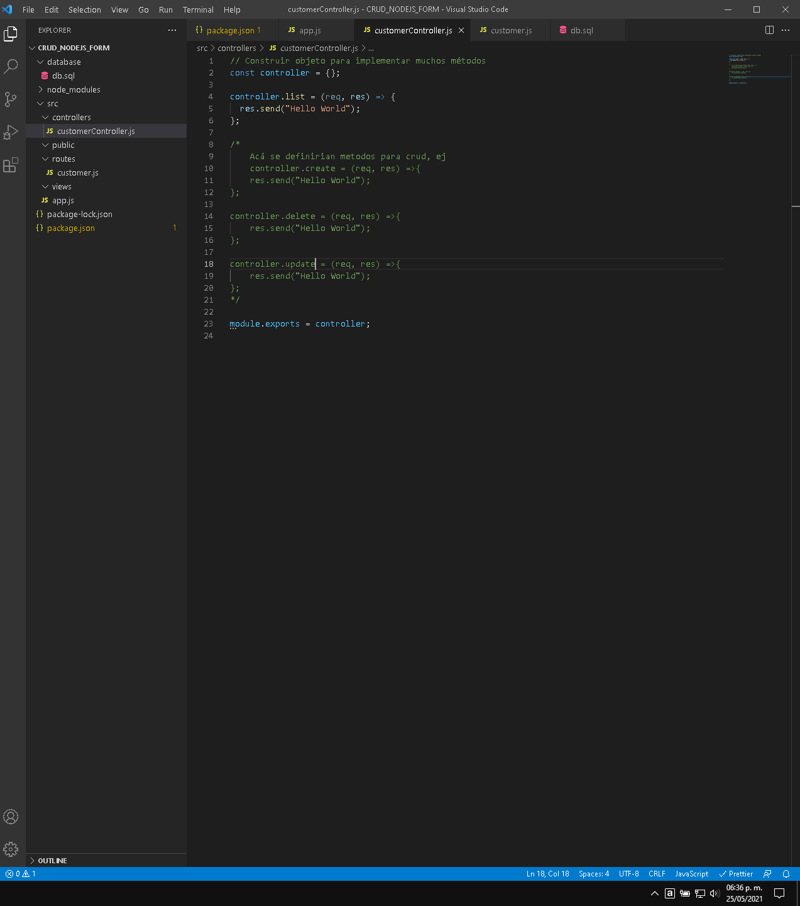

# SE PROGRAMA MÉTODO PARA LISTAR CUSTOMERS

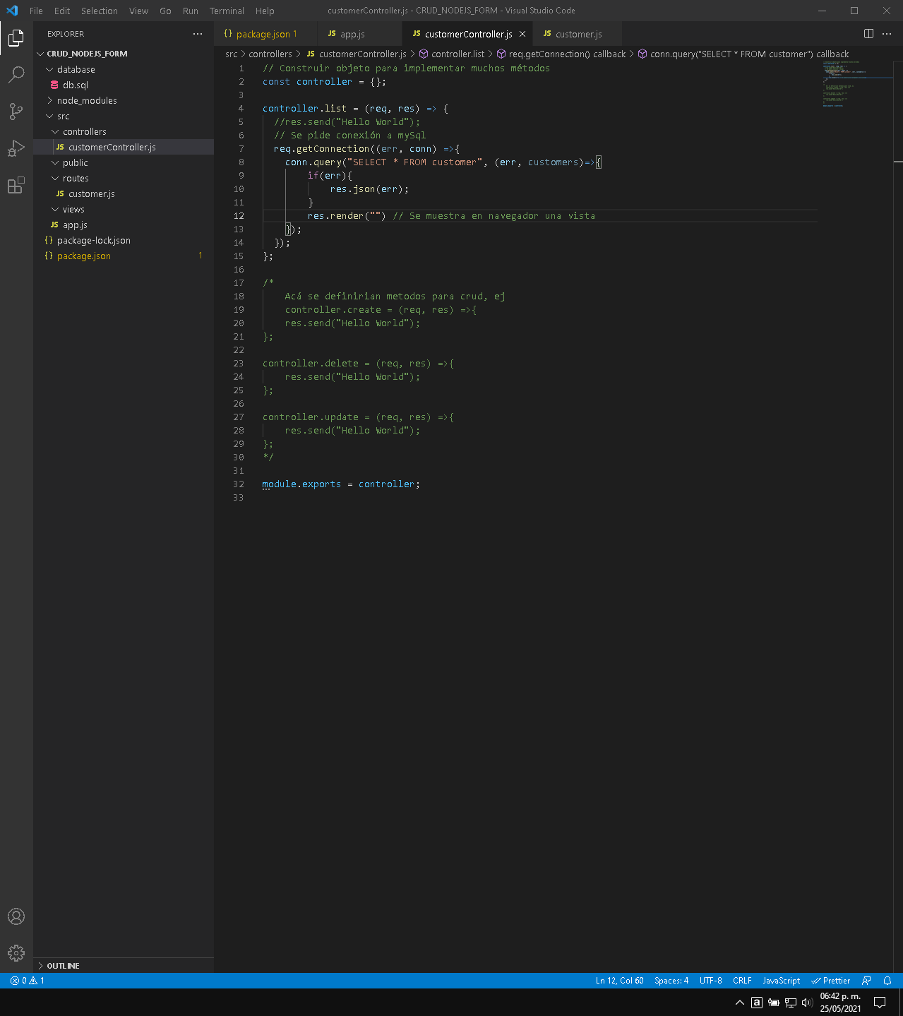

# SE CREA VISTA Y SE DESCARGA BOOTSTRAP

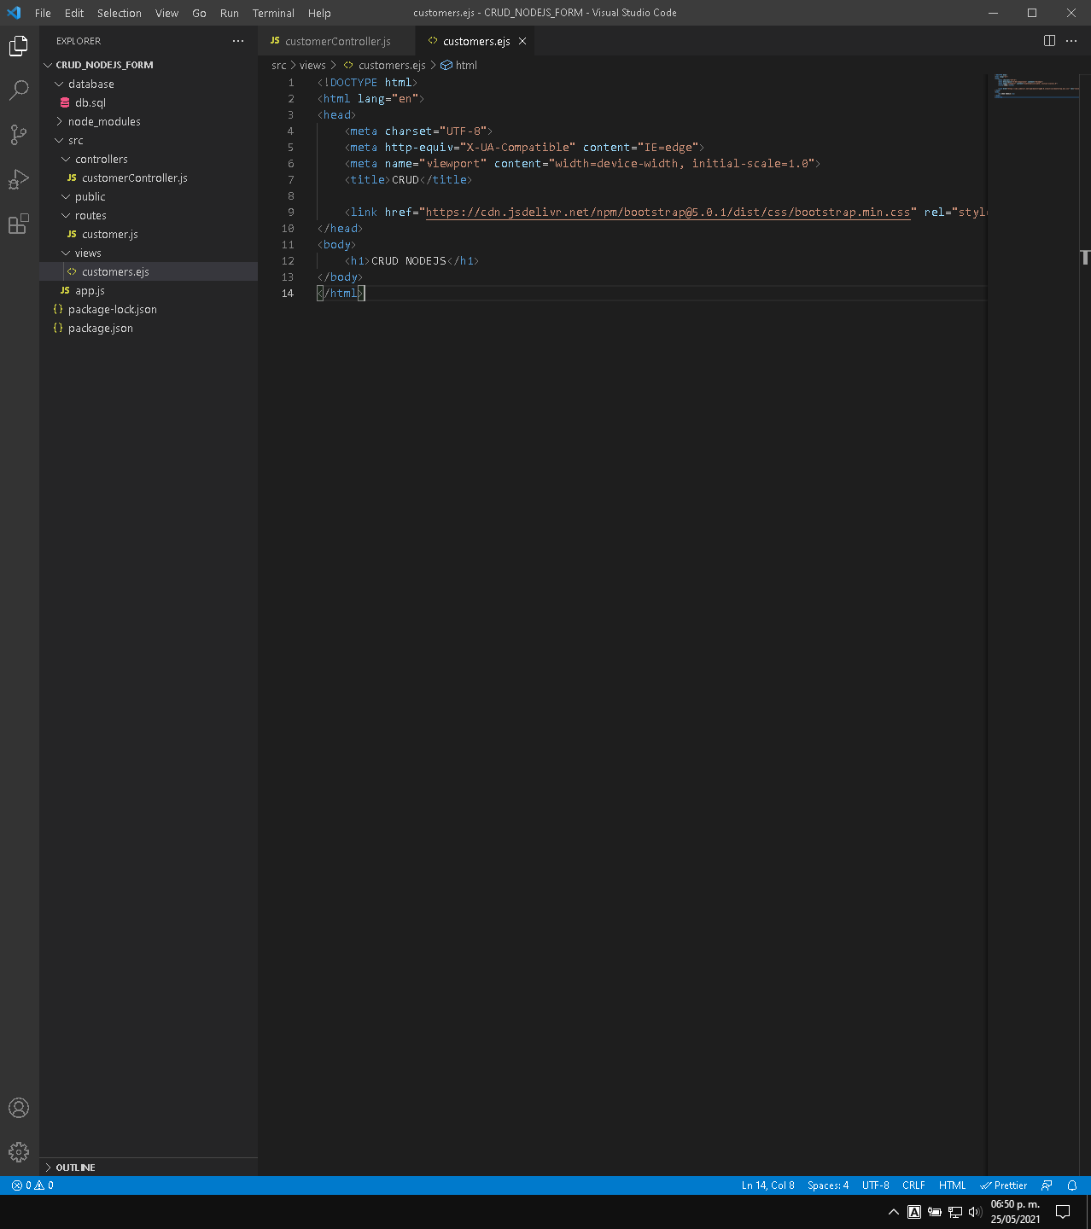

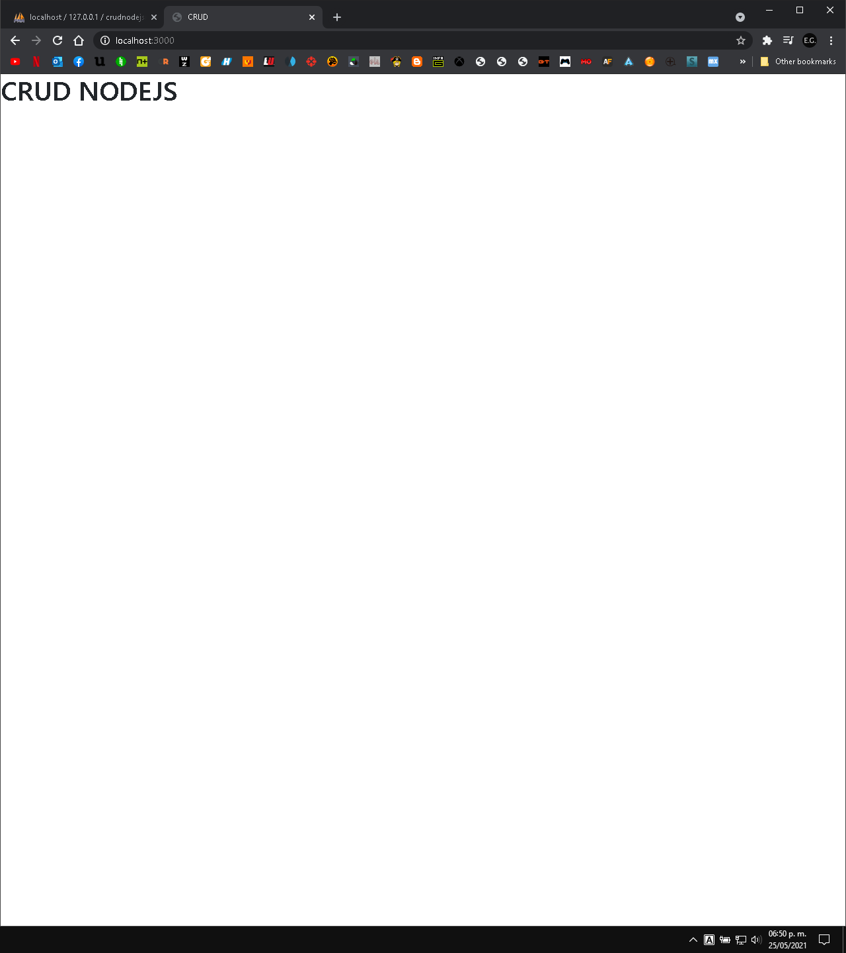

# SE EMPIEZA A PROGRAMAR PANTALLA

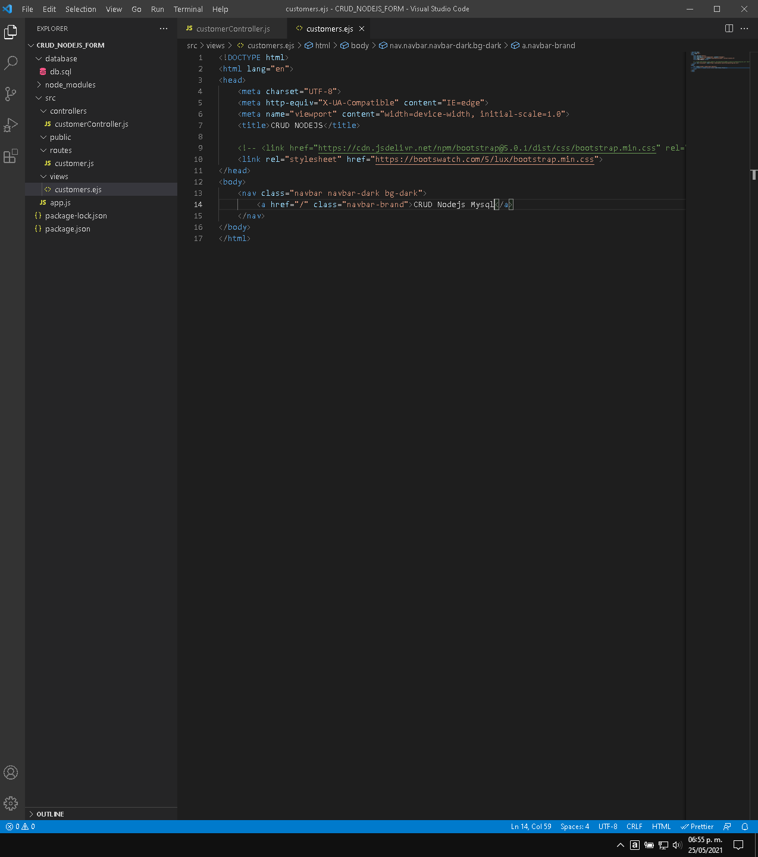

# SE CREA CARPETA PARTIALS EN VIEW, PARA SEPARAR CABECERA Y FOOTER DE PANTALAS

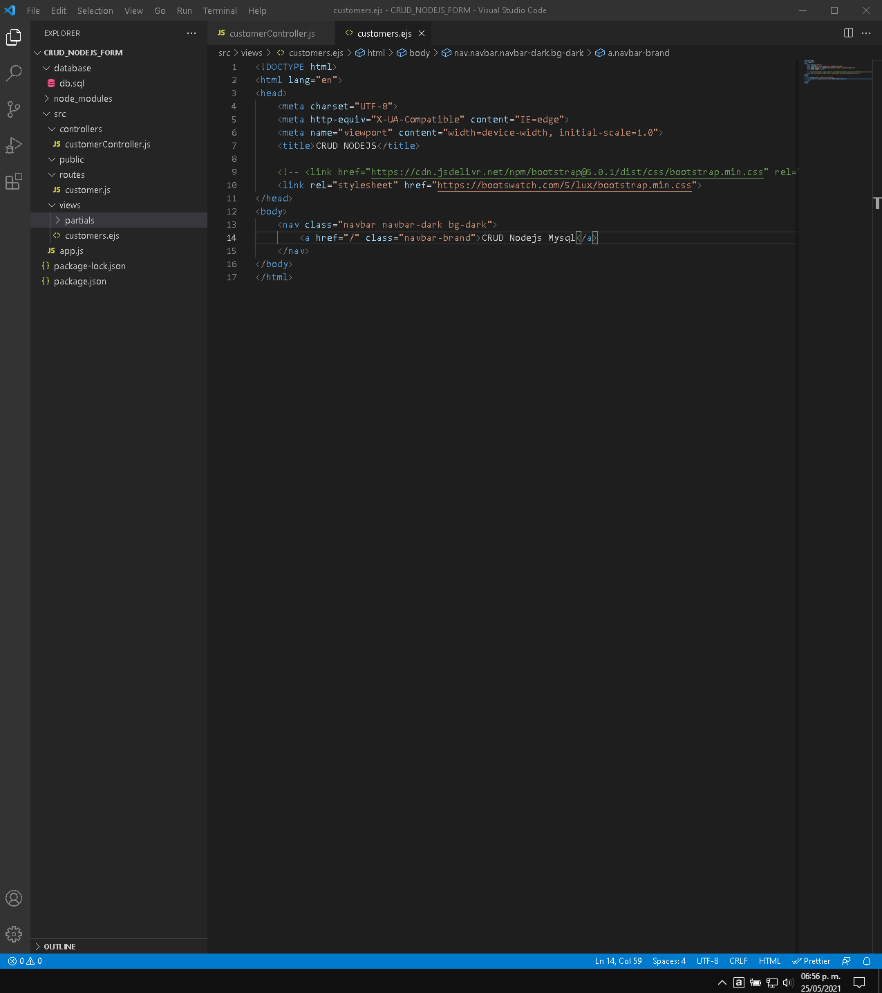

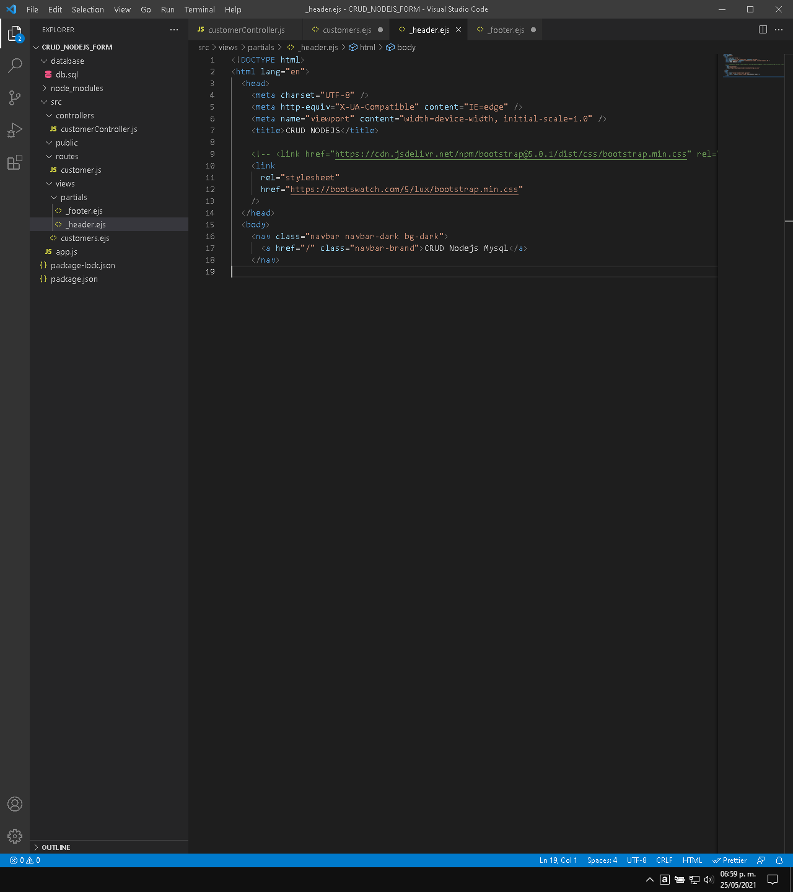

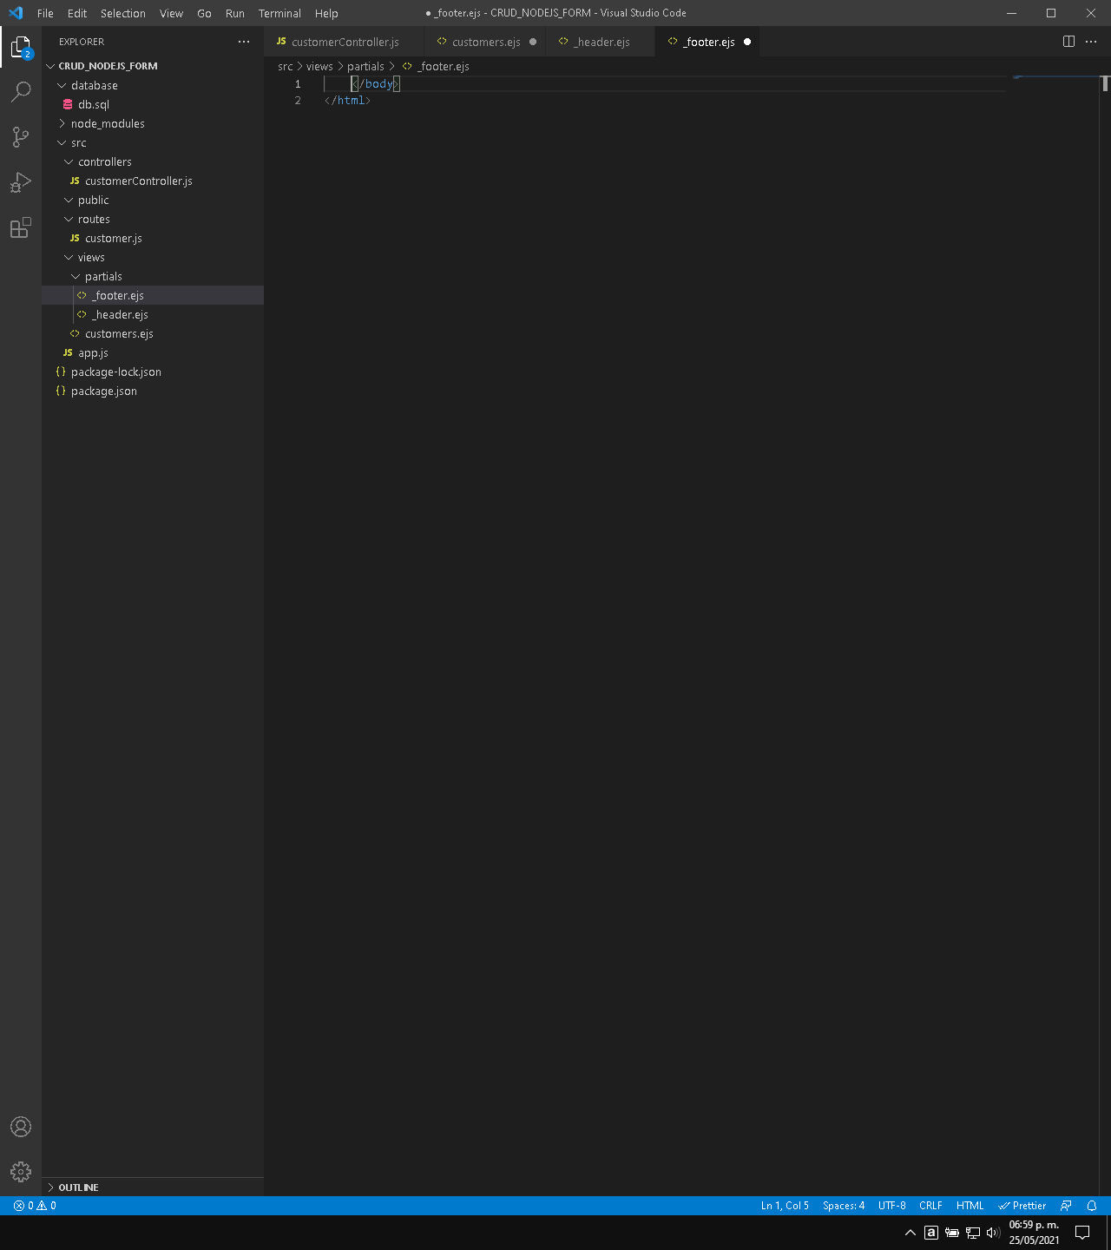

# SE IMPORTA HEADER Y FOOTER EN CUSTOMER

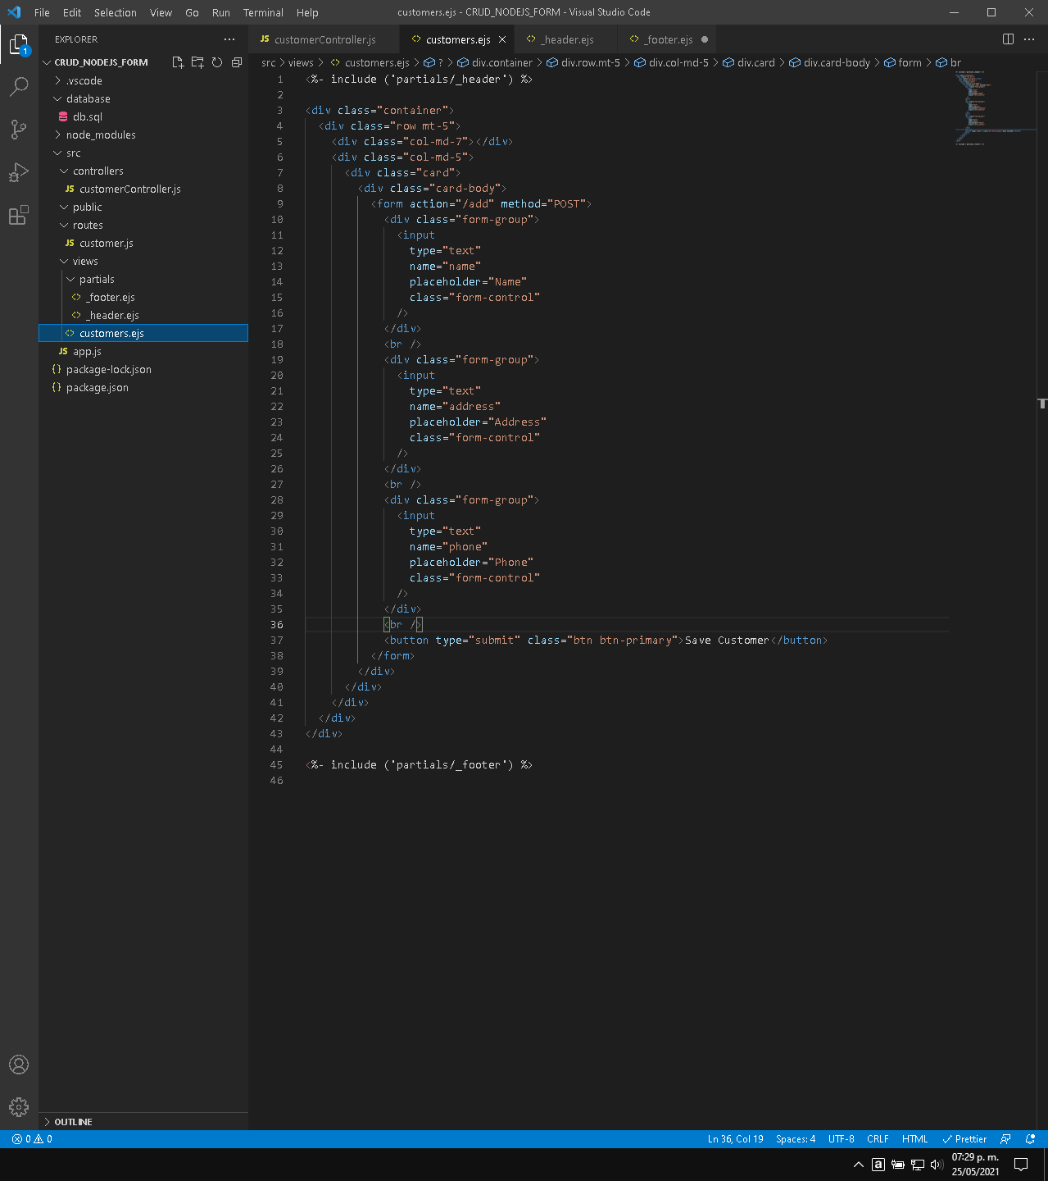

# SE AGREGA RUTA PARA ADD, Y SE LE AGREGA LÓGICA

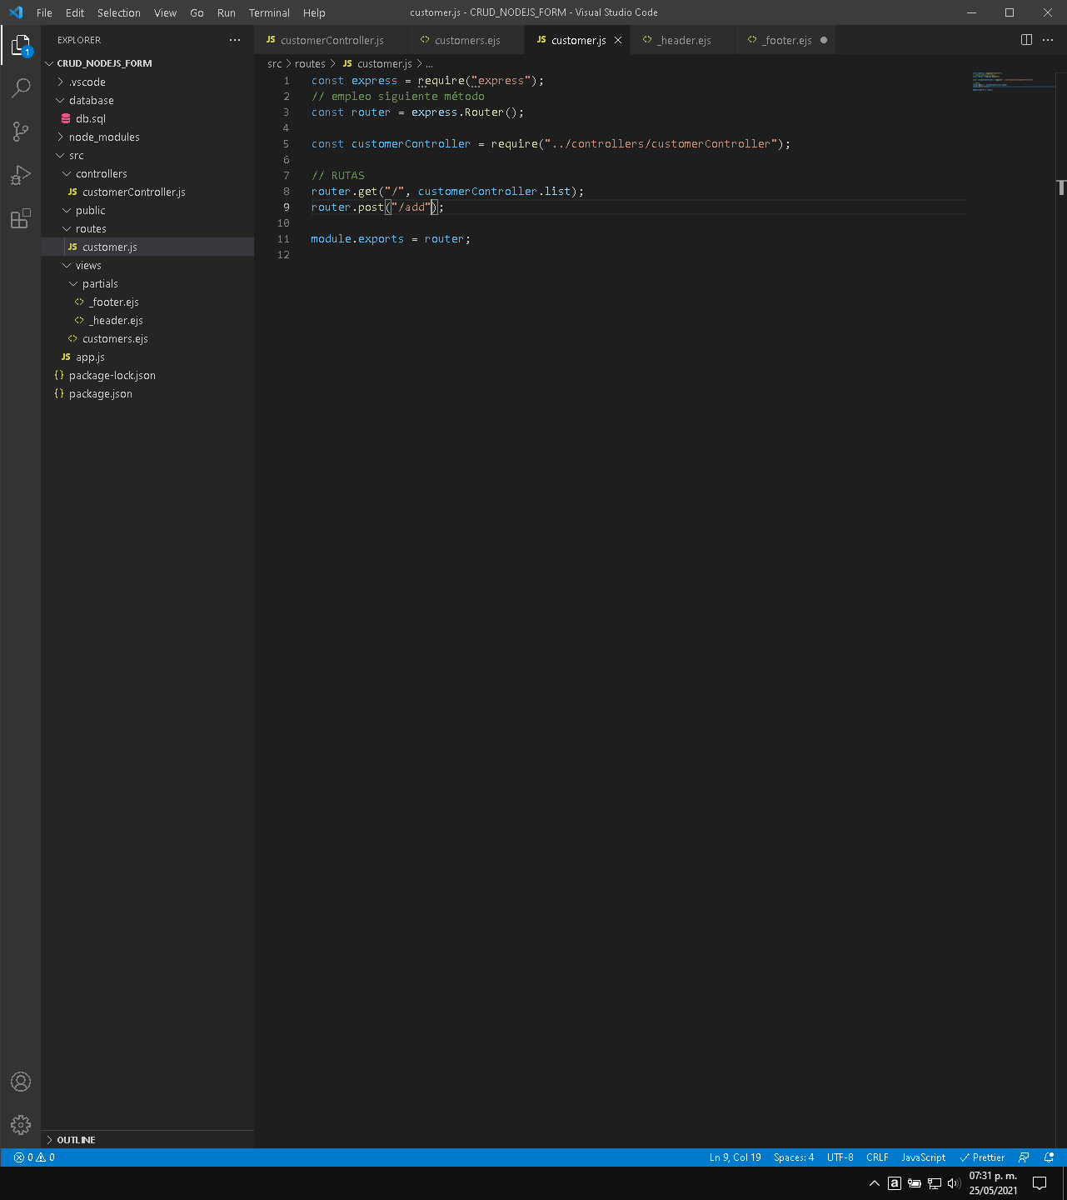

# SE AGREGA MIDDLEWARE PARA INTERPRETAR DATOS DE FORMULARIO

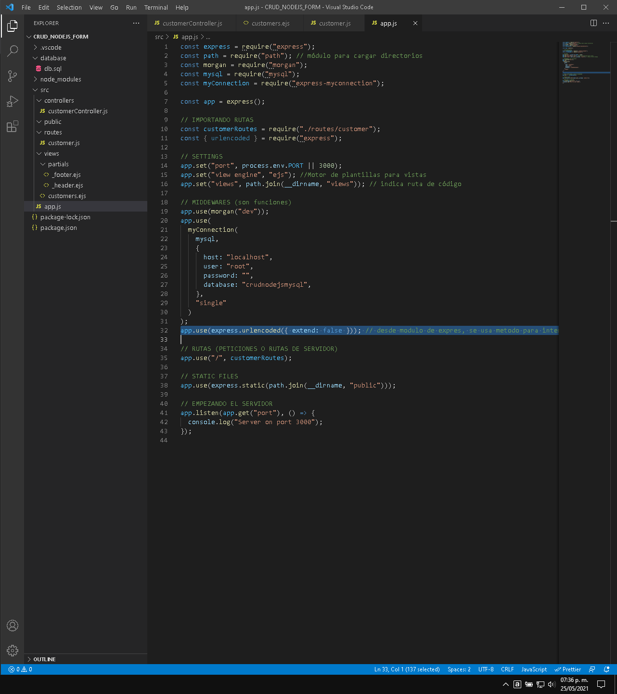

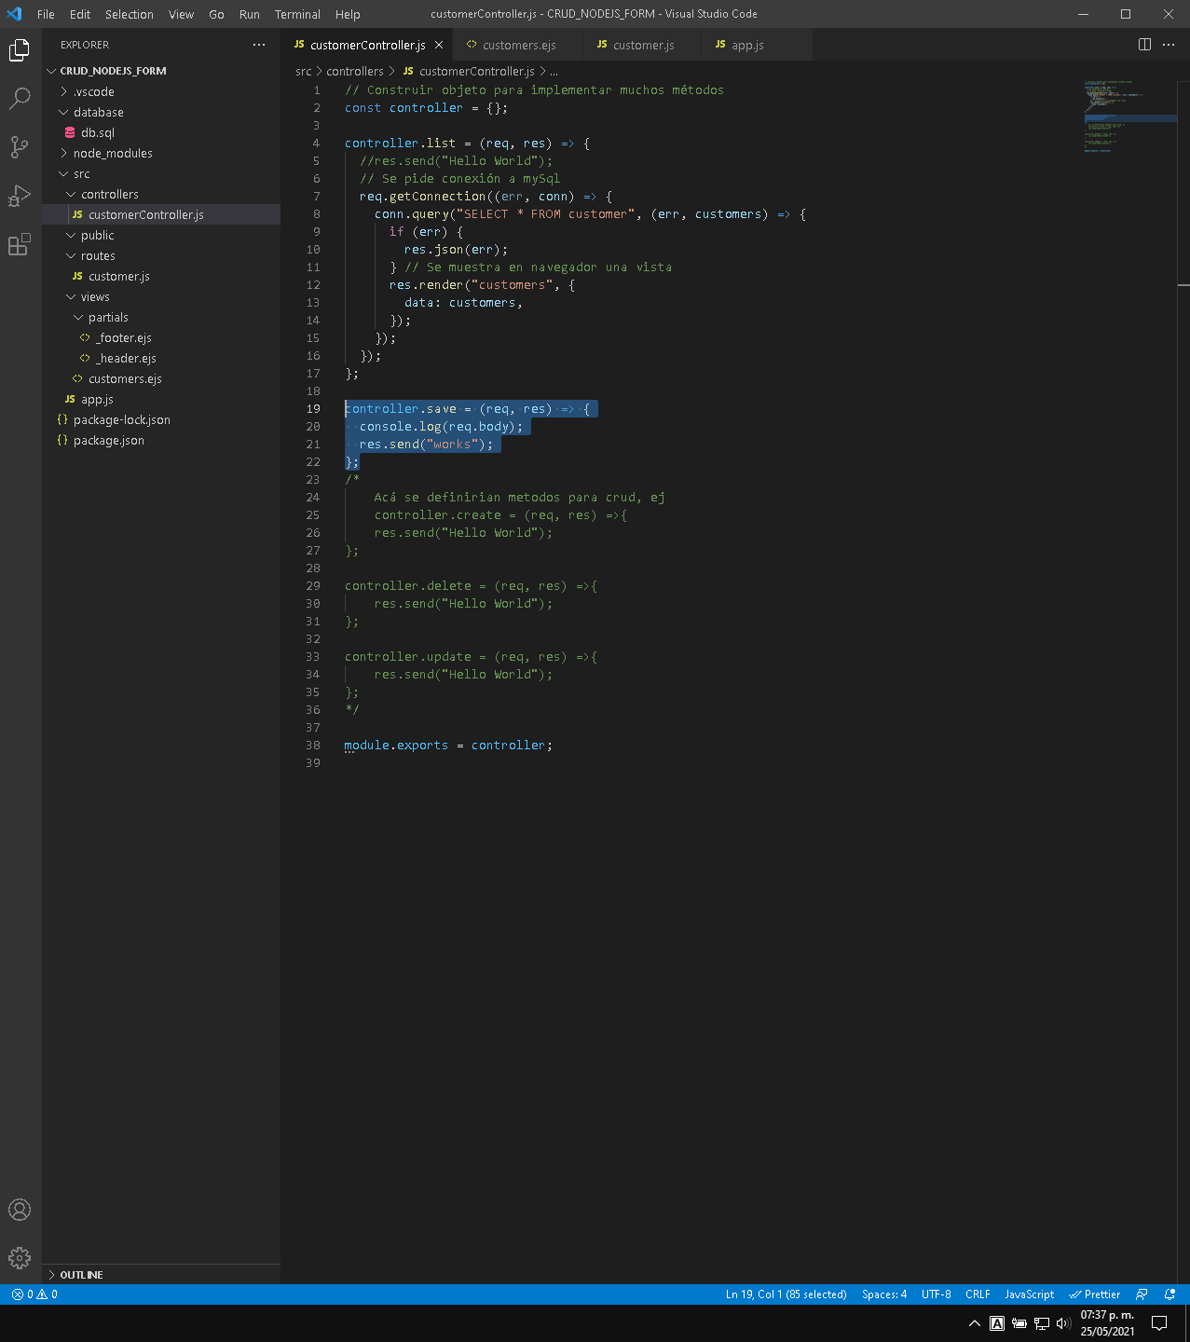

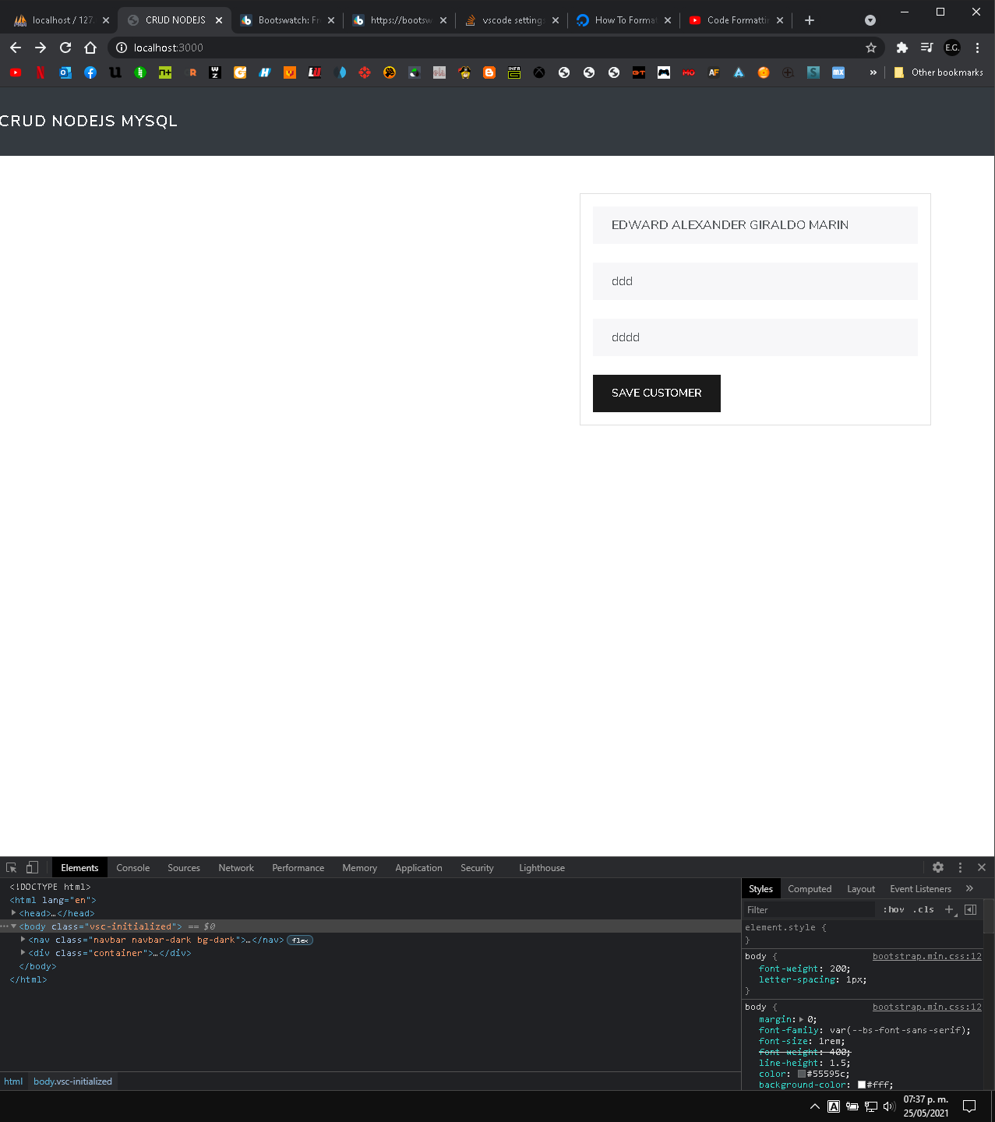

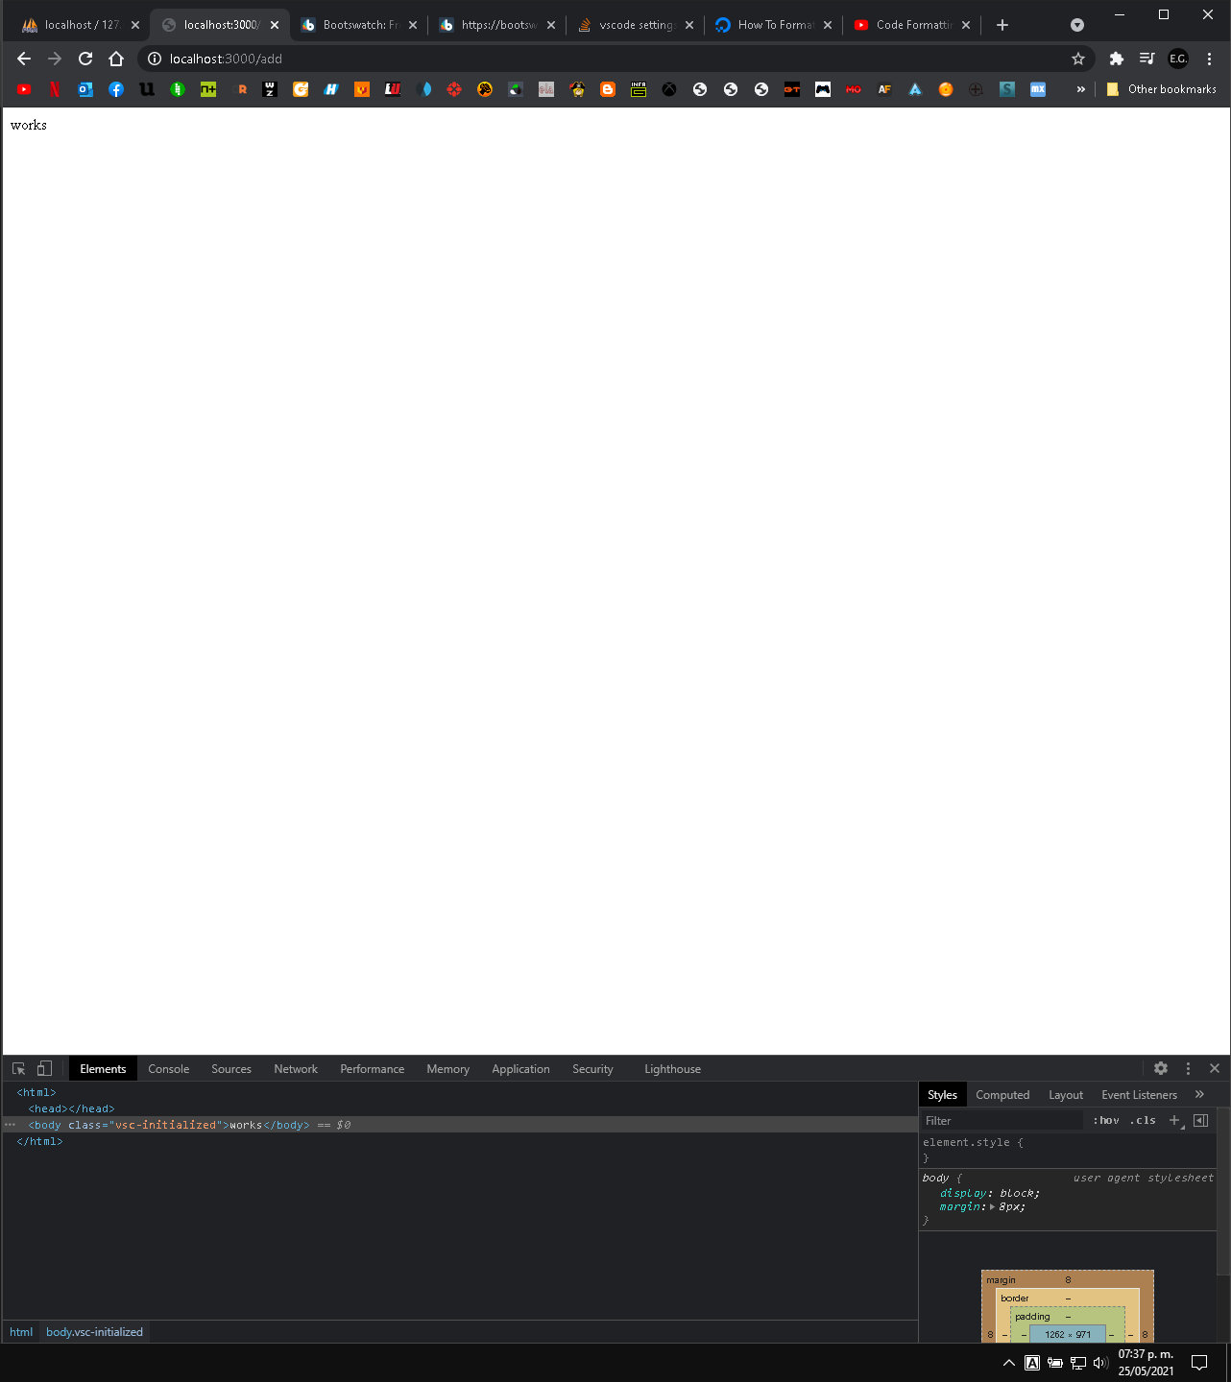

# SE CONFIGURA CODIGO PARA INSERT

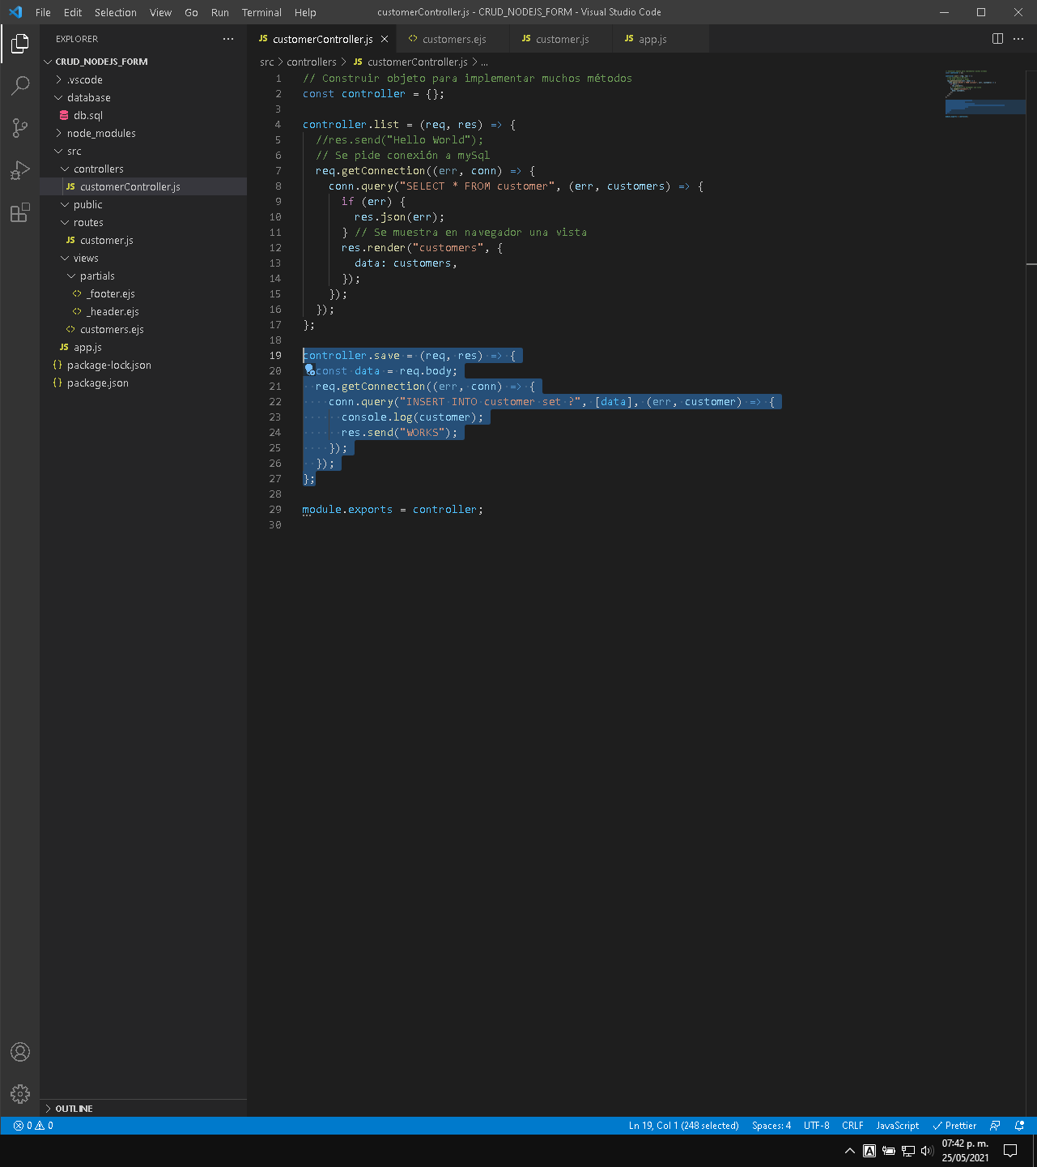

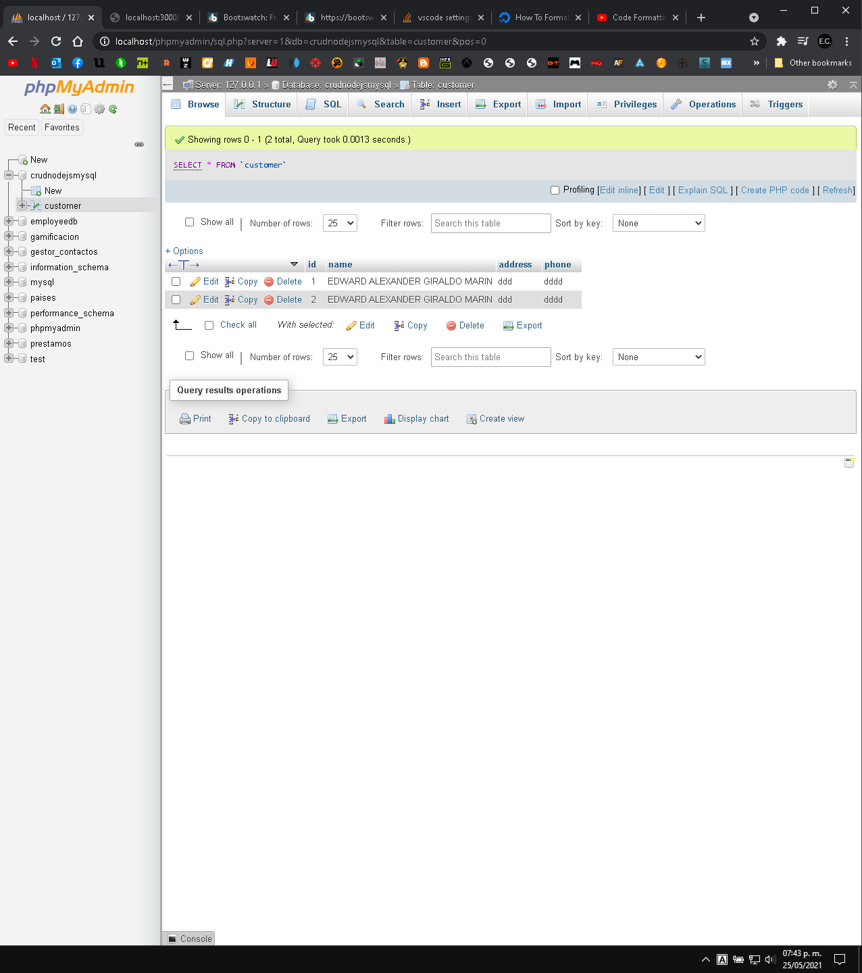

# SE CREA TABLA EN FORMULARIO, PARA MOSTRAR DATOS DE DB

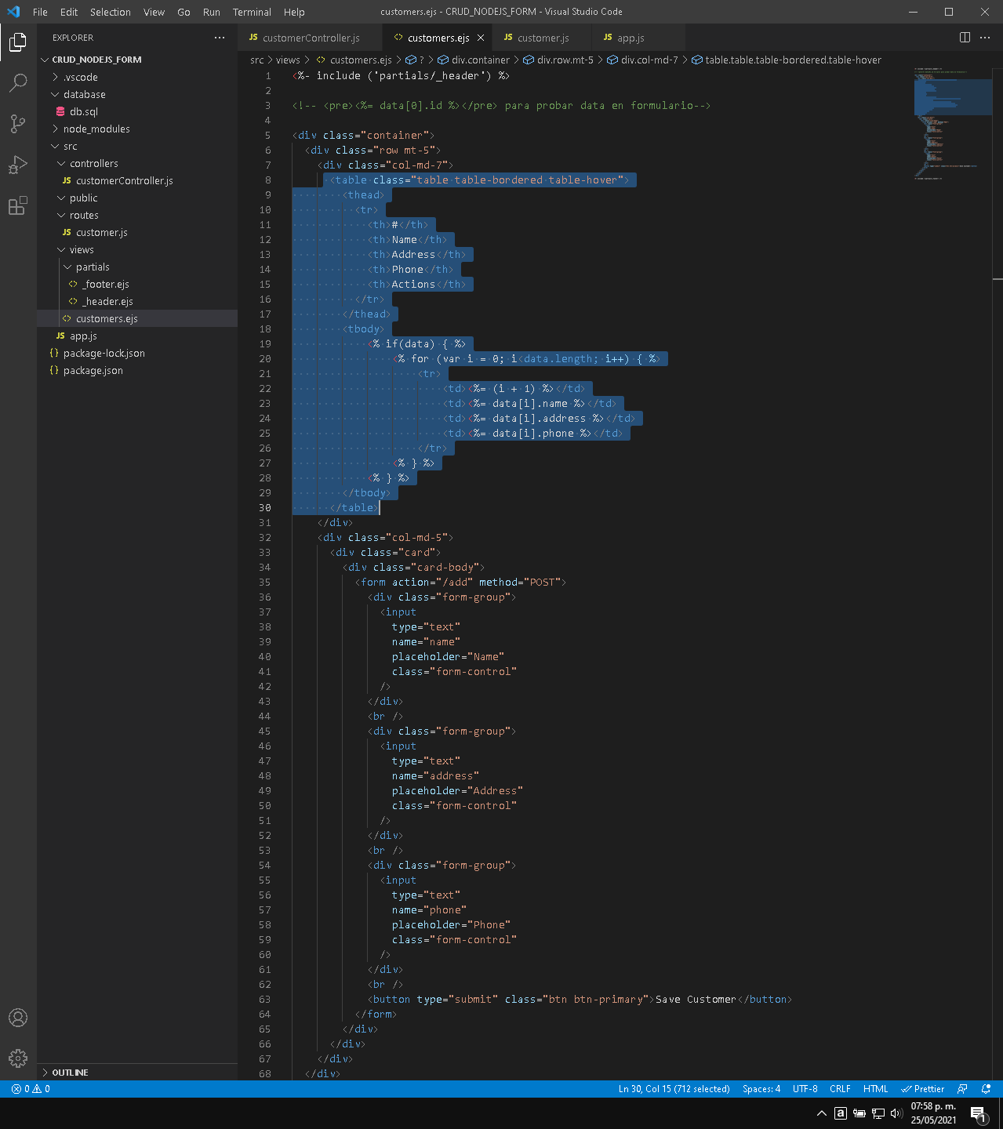

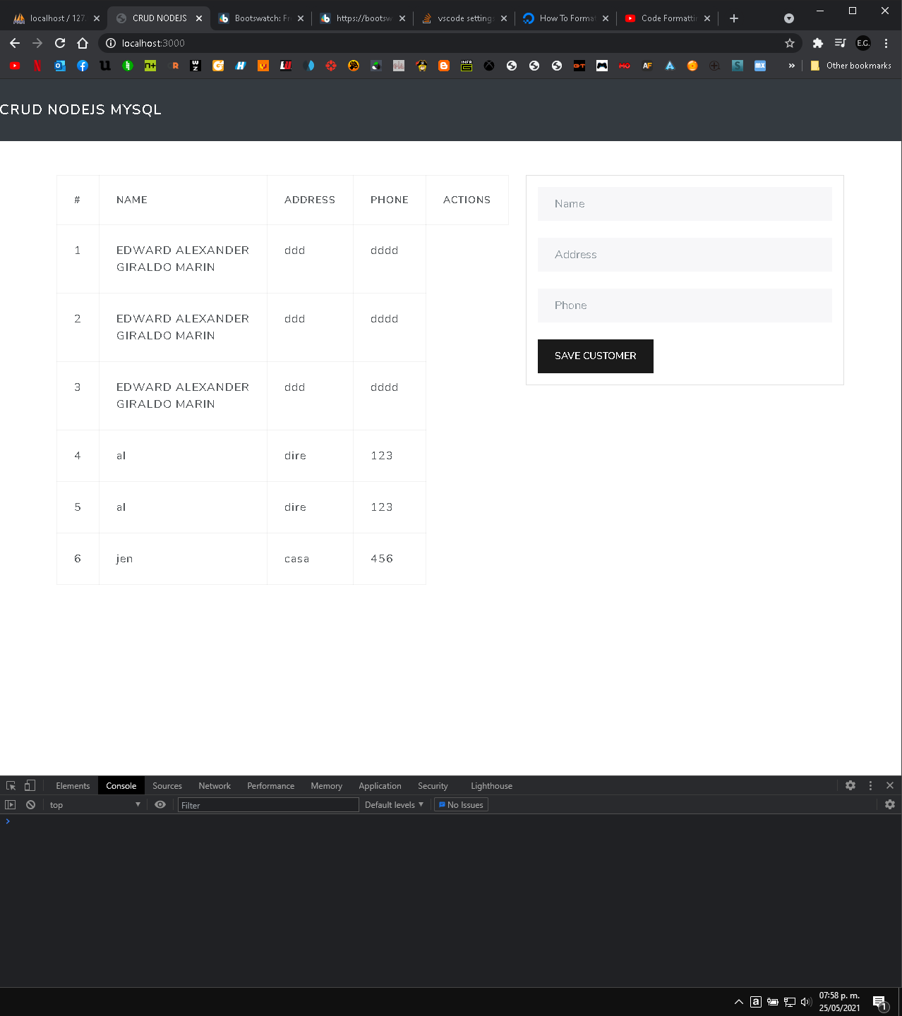

# SE AGREGA EN CONTROLADOR METODOS PARA EDITAR Y ELIMINAR, ASÍ COMO EN ROUTES

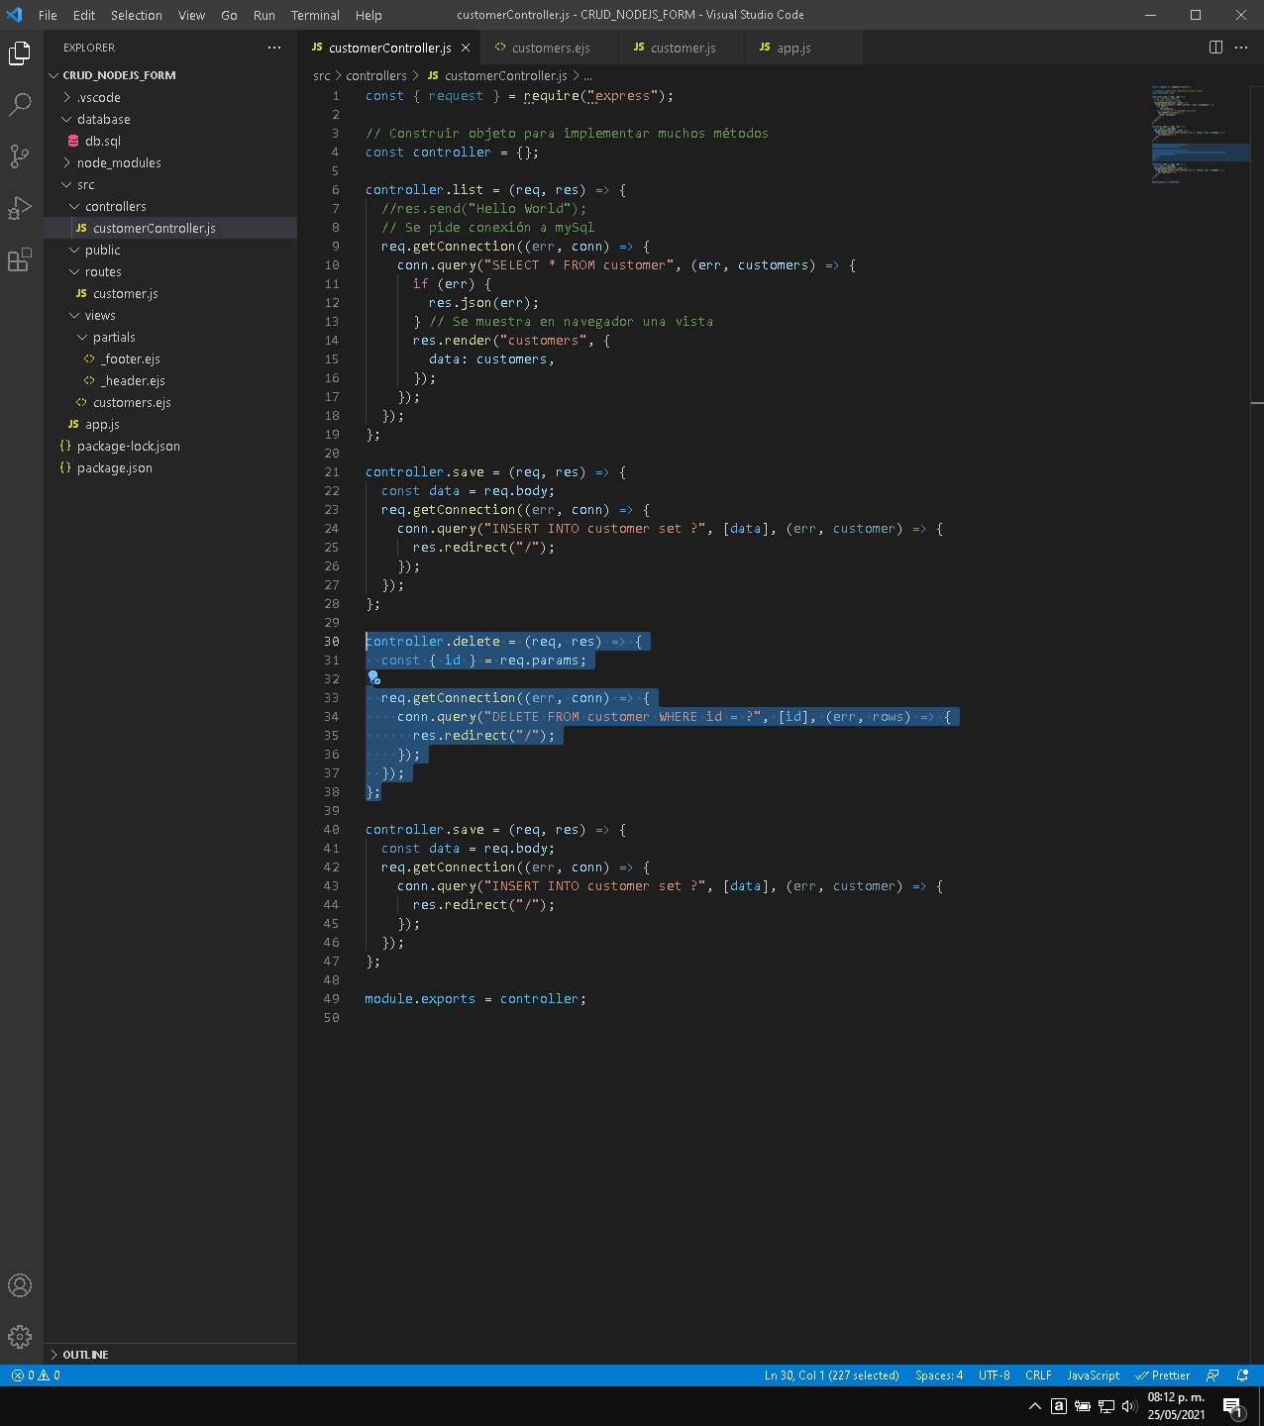

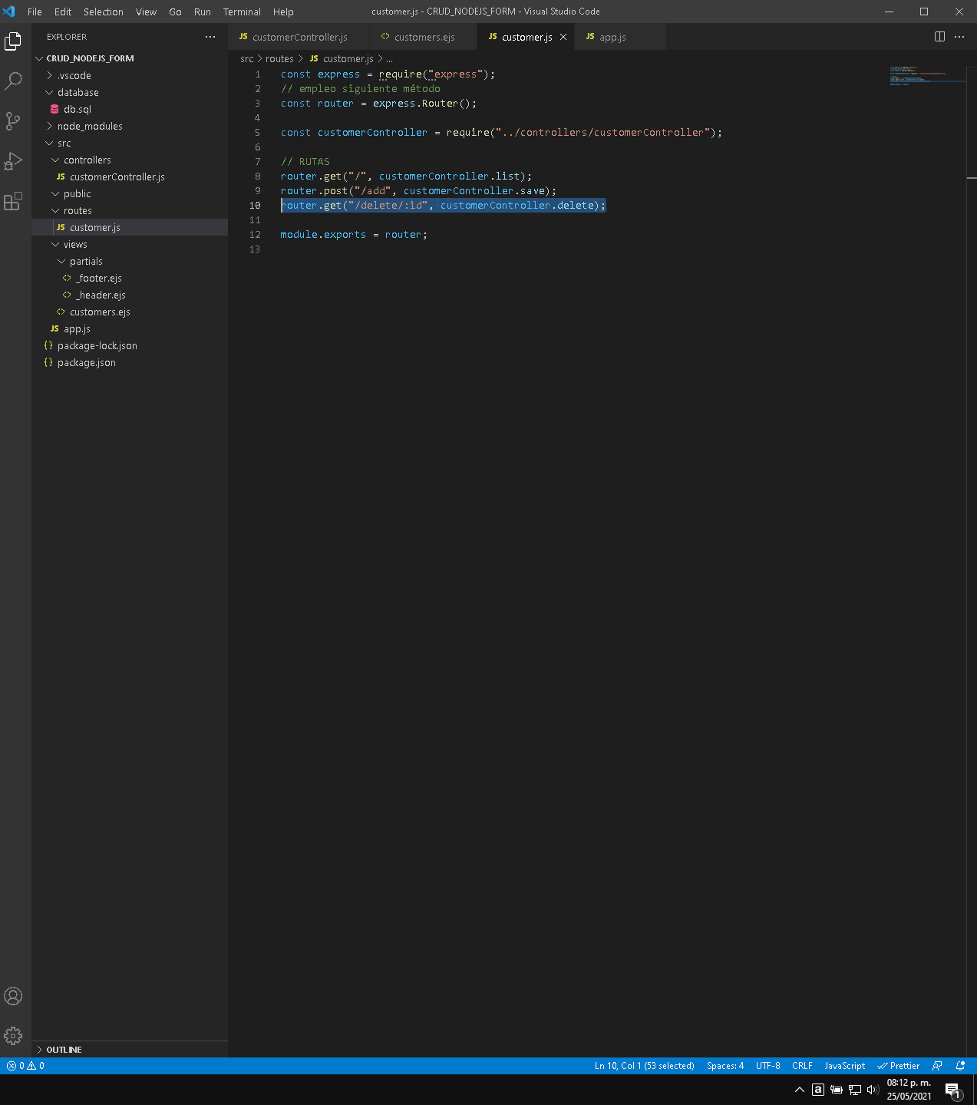

# PARA EDICION, SE CREA VISTA NUEVA

